## Московский государственный технический университет им. Н.Э. Баумана.

**Факультет «Информатика и управление»**

Отчёт по лабораторной работу №3 по курсу «Разработка интернет-приложений»

«Python - классы»

Выполнил: Проверил:

студент группы ИУ5-52 преподаватель каф. ИУ5

Сергеев В.Р.

Подпись и дата: Подпись и дата:

Москва, 2017 г.

Цель работы: Изучение модулей и ООП в Python, работы с сетью. Необходимо создать набор классов для реализации работы с VK API.

Код программы:

BaseClient.py – базовый класс

class BaseClient:

# URL vk api

BASE_URL = "https://api.vk.com/method/"

# метод vk api method = None

# GET, POST, ... http_method = None

# Получение GET параметров запроса def get_params(self):

return None

# Получение данных POST запроса def get_json(self): return None

# Получение HTTP заголовков def get_headers(self):

return None

# Склейка url def generate_url(self, method):

return '{0}{1}'.format(self.BASE_URL, method)

# Отправка запроса к VK API def _get_data(self, method, http_method):

response = None

# todo выполнить запрос

return self.response_handler(response)

# Обработка ответа от VK API def response_handler(self, response):

return response

# Запуск клиента def execute(self): return self._get_data( self.method,

http_method=self.http_method

)

getID.py – классы для получения ID пользователя

**from BaseClient import BaseClient**

**import requests**

**import sys**

**class GetUserID(BaseClient):**

**def __init__(self, username):**

**self.username = username**

**method = "users.get"**

**http_method = "?user_ids="**

**def generate_url(self):**

**return '{0}{1}{2}'.format(BaseClient.generate_url(self),self.http_method,self.username)**

**def get_data(self):**

**r = requests.get(self.generate_url()).json()**

**try:**

**if r["response"][0]["deactivated"]:**

**print("Такого ID не существует")**

**sys.exit()**

**except Exception:**

**return r["response"][0]["uid"]**

getFriends.py- классы для получения ID пользователя и формирования списка друзей

**from BaseClient import BaseClient**

**import requests**

**class Friends(BaseClient):**

**def __init__(self, vk_id):**

**self.vk_id = vk_id**

**method = "friends.get"**

**http_method = "?uid="**

**fields = "&fields=bdate"**

**def generate_url(self):**

**return '{0}{1}{2}{3}'.format(BaseClient.generate_url(self), self.http_method, self.vk_id, self.fields)**

**def get_data(self):**

**try:**

**response = requests.get(self.generate_url()).json()**

**return response["response"]**

**except Exception:**

**print ('Такого ID не существует')**

**exit()**

**def make_list(self):**

**t_list = []**

**for i in self.get_data():**

**try:**

**if len(i["bdate"]) >= 8:**

**t_list.append(i["bdate"])**

**except Exception:**

**continue**

**return t_list**

Make_gist.py – функции для вычисления возраста и построения гистограммы

**import datetime**

**import matplotlib.pyplot as plt**

**def count_bdate(bdate_list):**

**age = []**

**curr_date = datetime.date.today()**

**for i in bdate_list:**

**t_date = i.split(sep='.')**

**if int(curr_date.month) > int(t_date[1]):**

**age.append(int(curr_date.year) - int(t_date[2]))**

**elif int(curr_date.month) == int(t_date[1]):**

**if int(curr_date.day) > int(t_date[2]):**

**age.append(int(curr_date.year) - int(t_date[2]))**

**else:**

**age.append(int(curr_date.year) - int(t_date[2]) - 1)**

**elif int(curr_date.month) < int(t_date[1]):**

**age.append(int(curr_date.year) - int(t_date[2]) - 1)**

**return age**

**def gist(ages_list):**

**plt.hist(ages_list)**

**plt.show()# -*- coding: utf-8 -*-**

main_file.py

**from getID import \***

**from getFriends import \***

**from Gist import \***

**ClientID = input("Введите ID: \n")**

**user = GetUserID(ClientID)**

**user_id = user.get_data()**

**friend = Friends(user_id)**

**friend_list = friend.make_list()**

**ages = count_bdate(friend_list)**

**fr_gist = gist(ages)**

Входные данные: vikylia_makrushina

Результат работы программы:

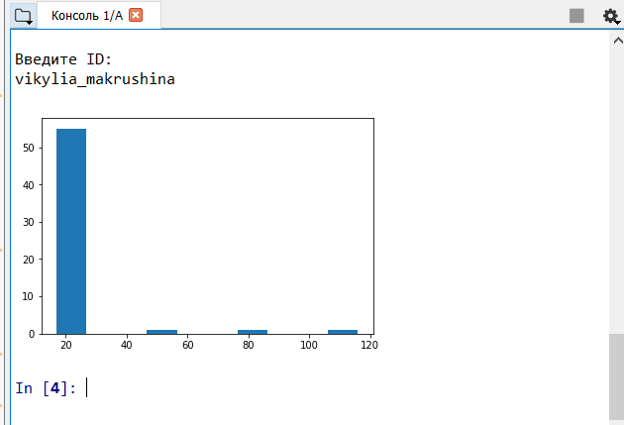

Входные данные: 1212121

Результат работы программы:

